PASKAIDROJUMA RAKSTS

Limbažu novada pašvaldības domes 2023. gada 23. februāra saistošajiem noteikumiem Nr.2
“Par Limbažu novada pašvaldības 2023. gada budžetu”

Domes priekšsēdētāja ziņojums

Pašvaldības, veidojot savus budžetus, ļoti lielā mērā ir atkarīgas no valsts nodokļu politikas, kā arī no veiktajiem aprēķiniem pašvaldību finanšu izlīdzināšanai.
2023. gada Limbažu novada pašvaldības budžets ir finanšu plāns gadam, kurā noteikti pašvaldības ieņēmumi un izdevumi konkrētiem mērķiem. Pašvaldības budžeta ieņēmumi veidojas no nodokļiem, nodevām, un citiem maksājumiem, kā arī no ES fondu piesaistītajiem finanšu līdzekļiem.
Sastādot 2023.gada budžetu pašvaldība ir ņēmusi vērā visu nozaru intereses un centusies sabalansēt pieejamos finanšu līdzekļus tā, lai nodrošinātu uzlabojumus sabiedrībai svarīgās jomās.
Lai veiksmīgi uzsāktu 2023.gadu ir izstrādāti un pieņemti vairāki pašvaldības saistošie noteikumi, nolikumi un iekšējās kārtības noteikumi.
2023.gadā turpināsies 2022.gadā un iepriekšējos gados uzsāktie projekti Alojas, Salacgrīvas un Limbažu apvienību pārvaldēs, pagastu un ciemu teritorijās.
Limbažu novada stratēģiskie mērķi un to sasniegšanai izvirzītās attīstības prioritātes ir minētas 2022.gada 28.jūlijā apstiprinātajā Limbažu novada Ilgtspējīgas attīstības stratēģijā 2022.-2046.gadam un Attīstības programmā 2022.-2028.gadam.
Par prioritāti uzskatu cilvēku, kurš ir novada attīstības dzinējspēks un kurš dzīvo un strādā novadā ar attīstītu infrastruktūru, stabilu uzņēmējdarbību, plašām izglītības, kultūras, sporta, tūrisma un atpūtas iespējām, kā arī ar racionāli un ilgtspējīgi izmantotiem dabas resursiem.
Šajā gadā, jau uzsākusi darbību visā novadā Limbažu novada Uzņēmēju Konsultatīvā padome, kas pašvaldībai varētu sniegt vērtīgus padomus uzņēmējdarbības jomā. Plānojam jaunievedumus investīciju piesaistē.
2023.gada Limbažu novada budžets pamatā paredz nodrošināt jaunizveidotās un esošās infrastruktūras un pakalpojumu nodrošināšanu, kas ir veidojies apvienojot līdzšinējos trīs novadus, Alojas, Salacgrīvas un Limbažu. Attīstības tempus vēl arvien varētu traucēt iepriekšējo gadu uzņemtās kredītsaistības un racionālu projektu realizācijas trūkums, kas saņemts mantojumā. Nākamo realizējamo projektu izvēlē par pamatu vajadzētu ņemt energoresursu taupošus projektus, kas patlaban piedzīvo lielu cenu kāpumu. Nopietni jāizvērtē nepieciešamību investēt Ūdenssaimniecības sistēmu sakārtošanā, uzņēmumu stabilitātes un vides jautājumu risināšanai.
Arī 2023.gadā, budžeta iespēju robežās, turpināsim atbalstīt novada biedrību iniciatīvas, jo kopienu iesaiste pašvaldības procesu pilnveidošanā un projektu īstenošanā ir ļoti svarīga.
Ir manāms, ka ir pieaugusi interese par nekustamo īpašumu iegādi mūsu novadā. Attālinātā darba iespējas un noteiktie ierobežojumi maina cilvēku ieradumus. Cilvēki izvērtējuši, attālināta darba iespējas, dzīvi mierā un klusumā, izvairoties no sastrēgumiem lielpilsētas, laika un finanšu ekonomiju. Mūsu novada potenciāls ir pilsētas un ciemi, lauki, jūra, klusums, miers un svaigs gaiss, nākotnē mobilitātes iespējas RAIL Baltica dzelzceļš, kas jau iespējams 2026.gadā, būtiski mainīs dzīvi mūsu novadā.
Lai uzrunātu un ieinteresētu cilvēkus pārcelties dzīvot pie mums, ir jārisina dzīvokļu jautājums un to bez uzņēmēju iesaistes izdarīt nav viegli. Jāmeklē risinājumi jau neizmantotajā esošajā dzīvojamā fondā, tā nonākšanai dzīvojamā fonda tirgū.
Mēs dzīvojam spraigā, interesantā, ne vieglā, piedzīvojumu pilnā laikā, kas var gan dod gan izaugsmi, gan atpalicību. Labas idejas, sabiedrības un domājošu cilvēku iesaiste, var būt par pamatu labu rezultātu sasniegšanai!

Pašvaldības struktūra
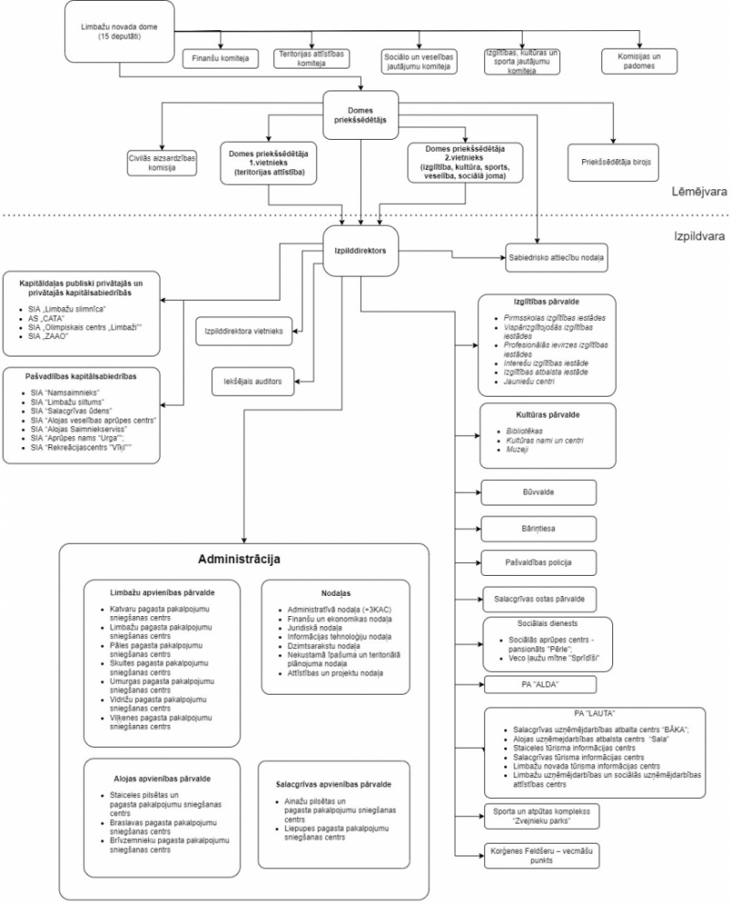

Limbažu novada attīstības stratēģija - galvenie mērķi, prioritātes 2023.-2025.gadam

Limbažu novada stratēģiskie mērķi un to sasniegšanai izvirzītās attīstības prioritātes ir noteiktas Limbažu novada domes 2022.gada 28.jūlijā ar lēmumu Nr.778, (protokols Nr. 11, 38.) apstiprinātajā Limbažu novada Ilgtspējīgas attīstības stratēģijā 2022.-2046.gadam un Attīstības programmā 2022.-2028.gadam.
Ilgtermiņa vīzija: Kā prioritāte ir noteikts cilvēks, kurš ir novada attīstības dzinējspēks un kurš dzīvo un strādā novadā ar attīstītu infrastruktūru, stabilu uzņēmējdarbību, plašām izglītības, kultūras, sporta un tūrisma iespējām, kā arī ar racionāli un ilgtspējīgi izmantotiem dabas resursiem.
Stratēģiskie mērķi:
- Izglītots, radošs, inovatīvs, sabiedriski aktīvs un vesels iedzīvotājs
- Uzņēmējdarbību veicinoša vide
- Vides ilgtspējīga attīstība
- Iekļaujoša un efektīva pārvaldība
Ilgtermiņa prioritātes:
- Cilvēkresursu attīstība un dzīves kvalitātes paaugstināšana
- Uzņēmējdarbības attīstība
- Daba, ilgtspējīga apsaimniekošana, mobilitāte
- Sabiedrības pašiniciatīvas stiprināšana
Vidēja termiņa prioritātes:
- Kvalitatīvi publiskie pakalpojumi
- Atbalsts uzņēmējdarbības attīstībai
- Kvalitatīva infrastruktūra un atbildīga dabas resursu izmantošana un saglabāšana
- Pieejamība un atklātība

2023.gadā turpināsies 2022.gadā vai iepriekšējos gados uzsāktie projekti:

Gada sākumā noslēgsies Eiropas Sociālā fonda (ESF) finansētā projekta “Vietējās sabiedrības veselības veicināšanai un slimību profilaksei” Nr. 9.2.4.2/16/I/028 īstenošana, kopējās izmaksas 105 851 EUR, bet turpināsies projekta "Pasākumi vietējās sabiedrības veselības veicināšanai un slimību profilaksei Limbažu novadā” Nr. 9.2.4.2/16/I/059 īstenošana (Rīcības plāna (RP) prioritāte Nr. 1, rīcības virziens Nr. 1.3.). Tā mērķis ir veicināt veselīga dzīvesveida uzsākšanu un ievērošanu. Projekta īstenošana paredzēta līdz 2023.gada 31.decembrim. Projekta kopējās izmaksas plānotas 351 035 EUR apmērā. Projekts 100% tiek finansēts no ESF un Valsts budžeta dotācijas (VBD) līdzekļiem.
Tāpat noslēgsies Eiropas Reģionālās attīstības fonda (ERAF) līdzfinansēti projekti “SIA "Skultes doktorāts" veselības aprūpes pakalpojumu kvalitātes uzlabošana” Nr. 9.3.2.0/21/A/075 un “SIA "Skultes doktorāts" veselības aprūpes pakalpojumu kvalitātes uzlabošana” Nr. 9.3.2.0/21/A/074 (IP pasākumi Nr. 13 un 14). Projektu kopējās izmaksas ir 18370,73 EUR, t.sk. 1793,69 EUR Limbažu novada pašvaldības finansējums, 14989,88 EUR ERAF un 1587,16 EUR VBD.
2023.gadā tiks pabeigti Zvejnieku parka estrādes pārbūves darbi Salacgrīvā (IP pasākums Nr. 37). Pārbūves darbu pabeigšanai 2023.gada budžetā pieejams pašvaldības finansējums 150 023 EUR apmērā. Kopumā objektā darbi tika uzsākti 2020.gadā specifiskā atbalsta mērķa 5.5.1. projekta "Vidzemes piekrastes kultūras un dabas mantojuma iekļaušana tūrisma pakalpojumu izveidē un attīstībā "Saviļņojošā Vidzeme"" ietvaros, kura kopējās izmaksas 1 081 560,90 EUR, t.sk. ERAF finansējums 811 478 EUR, VBD 35 800,50 EUR, pašvaldības finansējums 234 282,40 EUR .
Līdz 2023.gada 31.maijam tiks paveikti Zvejnieku parka stadiona vieglatlētikas sektoru pārbūves (IP pasākums Nr. 36) atliktie darbi 70 888,20 EUR apmērā. Būvobjekta kopējās izmaksas 646 803 EUR. Būve ekspluatācijā pieņemta 2022.gada 28. decembrī.
2023.gada februārī pabeigta būvprojekta izstrāde tiltam pār Salacu autoceļa A1 (E67) Rīga – Ainaži 91,10 km (IP pasākums Nr. 88). Kopējās projektēšanas un ekspertīzes izmaksas 194 543,80 EUR. Finansējuma atlikums uz 2023. gada sākumu 164 830 EUR, tai skaitā 31 968 EUR pašvaldības budžeta līdzekļi un 132 862 EUR Satiksmes ministrijas piešķirtais līdzfinansējums no autoceļu fonda līdzekļiem.
Skultes pagastā turpināsies Eiropas Jūrlietu un zivsaimniecības fonda līdzfinansēts projekts “Pašvaldības autoceļa “Rūpes – Lauči” pārbūve” Nr. 21-09-FL05-F043.0202-000006 (Investīciju plāna (IP) pasākums Nr. 55) (atlikušās izmaksas ap 147 262 EUR).
Limbažu pilsētā turpināsies Jūras ielas pārbūve (IP pasākums Nr. 53). Objekta kopējās izmaksas 1551070,25 EUR, no kurām 2022.gadā piešķirtā Valsts budžeta mērķdotācija ir 717195,84 EUR (mērķdotācija 2023. gadam 386182,38 EUR) Izmaksas 156490,43 EUR bez PVN apmērā nodrošina SIA “Limbažu siltums”.
Limbažu pagastā tiks īstenots ERAF līdzfinansēts projekts “Degradētās teritorijas revitalizācija Lādezera ciemā, uzlabojot pieejamību” Nr. 5.6.2.0/22/I/015 (IP pasākums Nr. 72), kurā paredzēta ceļa pārbūve uz komercdarbības teritoriju. Kopējās izmaksas tiks noteiktas pēc iepirkumu veikšanas, budžetā paredzēti 11253,00 EUR ceļa pārbūves būvprojekta aktualizācijai.
Umurgas pagastā turpināsies Eiropas Reģionālās attīstības fonda līdzfinansēta projekta “Pansionāta ēkas Umurgā energoefektivitātes paaugstināšana” īstenošana (IP pasākums Nr. 60). Projekta kopējās plānotās izmaksas 262 692,43 EUR, t.sk.: ERAF 214 584,24 EUR, VBD 9466,95 EUR, pašvaldība 38 641,24 EUR.
Turpināsies ERAF līdzfinansēts projekts “Energoefektivitātes paaugstināšanas pasākumu īstenošana pašvaldības ēkā Lielā ielā 7, Staicelē, Limbažu novadā” Nr. 4.2.2.0/21/A/064 (IP pasākums Nr. 42). Projekta kopējās plānotās izmaksas 549730,93 EUR, t.sk. ERAF 262593,72 EUR, VBD 11585,02 EUR un pašvaldības līdzfinansējums 275552,19 EUR.
Paredzēta projekta “Pašvaldības ēkas Parka ielā 2, Staicelē, pārbūve un energoefektivitātes pasākumi” uzsākšana, veicot ēkas pārbūves un energoefektivitātes uzlabošanas darbus (IP pasākums Nr. 2). Budžetā paredzēts finansējums 22000 EUR projektēšanas darbu veikšanai.
Tāpat arī tiks uzsākta būvniecības dokumentācijas sagatavošana/aktualizācija vairāku citu ēku: Viļķenes kultūras nams, pansionāta ēka Pociemā, ēka Vecās Sārmes ielā 10, Limbažos, un ēka Pērnavas ielā 29, Salacgrīvā, energoefektivitātes uzlabošanai (IP pasākums Nr. 52, 57, 59 un 94), lai varētu pretendēt ERAF finansējuma saņemšanai būvdarbu veikšanai.
Tiks uzsākta Eiropas Savienības Atveseļošanas un noturības mehānisma (AF) projekta “Vides pieejamības nodrošināšana Vecās Sārmes ielā 10, Limbažos” Nr. 3.1.2.1.i.0/1/22/I/CFLA/005 (IP pasākums Nr. 71). Vides pieejamībai paredzēts izbūvēt vertikālo pacēlāju, nodrošināt atbilstošus durvju platumus, evakuācijas ceļus un signālus utml. Kopējās izmaksas plānotas 134310 EUR, no tām 111000 EUR AF līdzfinansējums, 23310 EUR pašvaldības līdzfinansējums.
Skultes pagastā tiks uzsākta projekta “PII Aģupīte paplašināšana Mandegās” īstenošana bērnu rindas mazināšanai (IP pasākums Nr. 15). Budžetā paredzēts finansējums ēkas piebūves izveides metu konkursa organizēšanai 15000 EUR.
Par pašvaldības budžeta līdzekļiem tiks uzsākta projekta “Sportistu viesnīcas Limbažos iekštelpu atjaunošana” īstenošana – projektēšanas darbi (RP prioritāte Nr. 1, rīcības virziens Nr. 1), kam budžetā paredzēts finansējums 29887 EUR.

Iedzīvotāji, struktūra, izmaiņas, nodarbinātība

Pēc PMLP datiem uz 2022.gada 1.jūliju iedzīvotāju skaits novadā ir 29731.
Novada lielākā daļa iedzīvotāju dzīvo pagastos, t.i., 17147 iedzīvotāji. Savukārt novada piecās pilsētās dzīvo 12584 iedzīvotāji.

PMLP statistikas dati uz 2022.gada 1.jūliju
Novadā vislielākā iedzīvotāju daļa ir darbspējas vecumā, t.i., no 15 līdz 64 gadu vecumam. Iedzīvotāji pēc darbspējas vecuma sastāda gandrīz 1/4 no kopējā iedzīvotāju skaita. Iedzīvotāju grupa līdz darbspējas vecumam sastāda vismazāko daļu.

PMLP statistikas dati uz 2022.gada 1.jūliju
Kopējā iedzīvotāju dzimumu samēra ziņā, novadā ir sieviešu pārsvars:

PMLP statistikas dati uz 2022.gada 1.jūliju

Aplūkojot darbspējas vecuma un dzimuma struktūru novadā, līdzīgs dzimumu samērs redzams grupā, kurā iedzīvotāji ir līdz darbspējas vecumam (1871/2025). Darbspējas vecuma grupā vērojams vīriešu pārsvars (9019/10181). Savukārt vērtējot pēc darbaspējas vecuma, situācija, tāpat kā kopumā Latvijā, ir pretēja – pārsvars ir sieviešu pusē (4185/2450). Tas varētu būt izskaidrojams ar sieviešu garāku dzīvildzi.

PMLP statistikas dati uz 2022.gada 1.jūliju

Novadā vērojams bērnu, kuri ir vecumā no 7 līdz 17 gadiem, pārsvars.

PMLP statistikas dati uz 2022.gada 1.jūliju

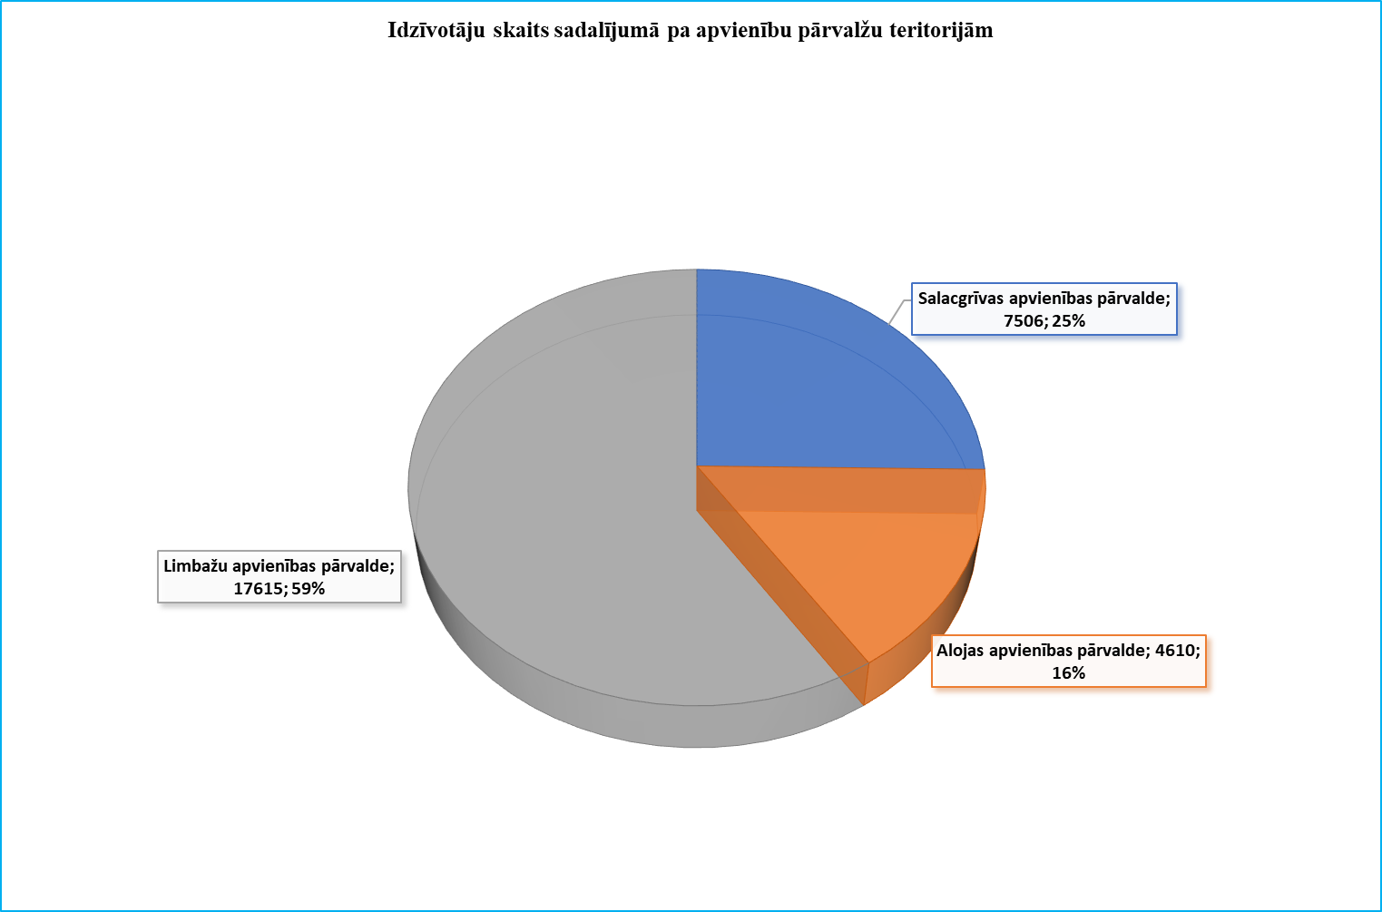

Uzņēmējdarbība un tūrisms

Sākot ar 2023.gada 1.janvāri Limbažu novada pašvaldības aģentūra “LAUTA” apvieno tūrisma informācijas centrus Salacgrīvā, Limbažos, Staicelē, tūrisma informācijas punktu Ainažos, uzņēmējdarbības atbalsta centru “Sala” Ungurpilī, uzņēmējdarbības un sociālās uzņēmējdarbības attīstības centru Limbažos un uzņēmējdarbības atbalsta centru “Bāka” Salacgrīvā, pievienota Limbažu novada publisko ūdeņu apsaimniekošanas nodaļa “Alda”
Budžeta finansējuma ietvaros tiks turpinātas līdz šim aizsāktās aktivitātes. Sadarbībai ar uzņēmējiem, lai sekmētu uzņēmējdarbības attīstību un uzturēt efektīvu dialogu starp Limbažu novada pašvaldību un vietējiem uzņēmējiem, tādejādi veicinot viedokļu apmaiņu un tādu lēmumu pieņemšanu, kas ir saskaņā ar pastāvošajiem normatīvajiem aktiem un pozitīvi ietekmē uzņēmējdarbības vidi un uzņēmējdarbības attīstību novadā darbojas Limbažu novada uzņēmēju konsultatīvā padome, kura uz sēdēm tiekas vidēji reizi mēnesī. Tās sastāvā ir uzņēmēji no dažādām nozarēm-ražošanas, būvniecības, tirdzniecības, restorānu un ēdināšanas, tūrisma un citām nozarēm.
Atbalstot uzņēmējdarbības iniciatīvu veidošanos un jaunu uzņēmumu rašanos un jauniešu iesaisti uzņēmējdarbībā, turpināsies konkurss “Atbalsts komercdarbības uzsākšanai Limbažu novadā”, paredzot grantu finansējumu līdz 3000 EUR apmērā dažādu jaunu uzņēmējdarbības iniciatīvu attīstībai.
Turpinās grantu konkurss "Radīts Piejūrā", kas izveidots ar mērķi popularizēt Limbažu novadā radītās preces un pie vietējiem pakalpojumu sniedzējiem pieejamos pakalpojumus, lai paaugstinātu vietējās produkcijas konkurētspēju un padarītu pievilcīgāku novada uzņēmējdarbības vidi. "Radīts Piejūrā" atrodas veikala "TOP" telpās, Salacgrīvā. 2023. gadā plānots piesaistīt finansējumu līdzīga veikala izveidei Limbažos. Sadarbībā ar Sabiedrisko attiecību nodaļu plānota vienota vietējās produkcijas preču zīmola izveide un attīstība. Turpināsim tradīciju organizēt Limbažu novada uzņēmēju dienu un konkursu gada uzņēmēju apbalvošanai vairākās nominācijās, lai suminātu novada uzņēmējus par sasniegto, kā arī, lai iepazīstinātu novada iedzīvotājus ar novada uzņēmējiem.
2023. gadā turpinās un noslēgsies “Limbažu novada tūrisma attīstības stratēģijas 2023.-2030.gadam” izstrāde. Stratēģijas mērķis ir veicināt teritoriāli sabalansētu un ilgtspējīgu tūrisma nozares attīstību un mijiedarbību ar citām nozarēm, attīstīt konkurētspējīgu tūrisma piedāvājumu un nodrošināt efektīvu līdzekļu izlietojumu, ņemot vērā jaunākās tūrisma nozares tendences, pētījumus un ieinteresēto pušu diskusiju rezultātus. Turpināsim Limbažu novada tūrisma un uzņēmējdarbības veicināšanu iesaistoties projektos, lai pilnveidotu tūrisma infrastruktūru, jaunu tūrisma produktu izveidi, rīkosim apmācības, seminārus- uzņēmēju iesaistei un kvalitātes celšanai pakalpojumu sniegšanā. Līdzdarbosimies Vidzemes piekrastes tūrisma klāstera "Saviļņojošā Vidzeme" attīstībā, lai veicinātu teritorijas kopīgo konkurētspēju Latvijā un eksportspēju ārvalstīs.
Publisko ūdeņu apsaimniekošanas nodaļā “Alda” galvenās prioritātes ir zivju resursu aizsardzība, 2023. gadā Limbažu Lielezera pludmales un dabas takas sagatavošana jaunajai pludmales sezonai, tai skaitā bērnu rotaļlaukuma atjaunošana. Limbažu Lielezera pludmales un Vārzu pludmales Skultes pagastā atbilstības nodrošināšana Veselības inspekcijas un Zilā karoga kritērijiem. Popularizēsim Limbažu novadu Latvijā un ārvalstīs (mārketinga materiāli, tūroperatoru vizītes, dalība kaimiņu novadu uzņēmēju dienās, dalība tūrisma izstādēs u.c.), izmantojot iesāktās iestrādes- Limbažu novada lokāciju, vietējos, nacionālos un starptautiskos tūrisma maršrutus- tai skaitā Eiropas kultūras ceļus- “Hanza”, dzelzs priekškara velomaršrutu “Euro Velo 13”, Eiropas garo pārgājienu maršrutu E9- Jūrtaka Latvijā, Zaļos ceļus (Greenways).
Nodrošināsim Aģentūras iniciatīvu un līdzdalību tradicionālos un jaunos pasākumos apmeklētāju plūsmas piesaistīšanai. 2023. gadā Aģentūra līdzdarbojas Limbažu pilsētas astoņsimtgades svinību aktivitāšu nodrošināšanā.

2023.gada budžeta - finanšu informācija
Pašvaldības, veidojot savus budžetus, ļoti lielā mērā ir atkarīgas no valsts nodokļu politikas, kā arī no veiktajiem aprēķiniem pašvaldību finanšu izlīdzināšanai.
Limbažu novada pašvaldības pamatbudžets 2023.gadam sastāv no ieņēmumu, izdevumu un finansēšanas daļas. Pašvaldība ir ņēmusi vērā visu nozaru intereses un centusies sabalansēt pieejamos finanšu līdzekļus tā, lai nodrošinātu uzlabojumus sabiedrībai svarīgās jomās.
Limbažu novada pašvaldības kopbudžets sastāv no pamatbudžeta un ziedojumiem un dāvinājumiem.

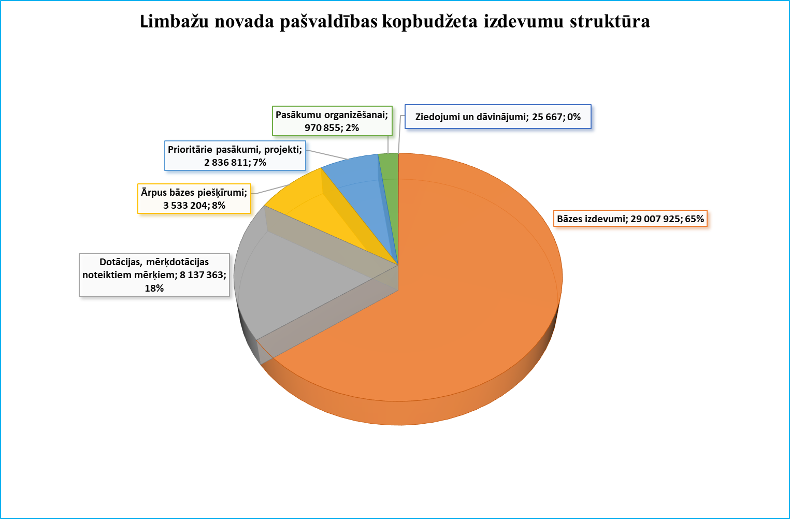

Budžeta ieņēmumu kopapjoms un galvenie ieņēmumu avoti

Pašvaldības galvenais ieņēmumu avots ir iedzīvotāju ienākuma nodoklis, kas plānots 19’358’756 euro apmērā un sastāda 50% no kopējiem plānotiem ieņēmumiem. Salīdzinājumā ar 2022.gada izpildi pieaugums 2023.gadā sastāda tikai 226’864 euro. Otrs pašvaldības ieņēmumu avots ir nekustamā īpašuma nodoklis, kurš sastāda 5% no kopējiem ieņēmumiem, plānots prognozes apmērā 1’837’010 euro, skatot 2023.gada izpildi ir samazinājums par 1’001’638 euro. Nekustamā īpašuma nodoklis ir pozīcija, kuras apjomu varētu pārskatīt, vadoties pēc izpildes. Izpilde ir atkarīga no iedzīvotāju maksātspējas, iedzīvotāju skaita, kuri saņem atvieglojumus vai maksā palielinātu nodokli atbilstoši spēkā esošiem saistošajiem noteikumiem. Samazinājums pret 2022.gadu ir pozīcijā ieņēmumi no īpašumu iznomāšanas un pārdošanas par 934’948 euro, jo budžeta projektā nav plānoti ieņēmumi no īpašumu pārdošanas. 2022.gadā tika izstrādāta un 2023.gada sākumā apstiprināta “Limbažu novada pašvaldības īpašumu vai valdījumā esošo nekustamo īpašumu pārvaldīšanas un atsavināšanas koncepcija”, kura cita starpā, nosaka kārtību atsavināšanas rezultātā iegūto līdzekļu sadalījumam un izlietošanai. Samazinājums Valsts budžeta transfertos skaidrojams ar to, ka mērķdotācija izglītības iestāžu pedagogu atalgojumam piešķirta 8 mēnešiem un iespējām piesaistīt ES fondu finansējumu projektu īstenošanai, kā arī naudas plūsmas grafikiem šī finansējuma atgūšanai pēc projektu īstenošanas.
Kods | Ieņēmumu un izdevumu veids | 2022. gada izpilde, EUR | 2023. gada plāns, EUR | Izmaiņas
 | IEŅĒMUMI | 45 078 406 | 38 818 235 | -6 260 171
01.000 | Ienākuma nodokļi | 19 131 892 | 19 358 756 | 226 864
04.000 | Īpašuma nodokļi | 2 838 648 | 1 837 010 | -1 001 638
05.000 | Nodokļi par pakalpojumiem un precēm | 74 650 | 73 000 | -1 650
08.000 | Ieņēmumi no uzņēmējdarbības un īpašuma | 4 532 | 1 028 | -3 504
09.000 | Valsts nodevas un maksājumi | 34 889 | 20 347 | -14 542
10.000 | Naudas sodi un sankcijas | 35 333 | 26 610 | -8 723
12.000 | Pārējie ne nodokļu ieņēmumi | 158 810 | 74 372 | -84 438
13.000 | Ieņēmumi no valsts (pašvaldības) īpašuma iznomāšanas, pārdošanas un no nodokļu pamatparāda kapitalizācijas | 1 346 573 | 411 625 | -934 948
17.000 | No valsts budžeta daļēji finansēto atvasināto publisko personu un budžeta nefinansēto iestāžu transferti | 6 053 | 99 213 | 93 160
18.000 | Valsts budžeta transferti | 19 643 703 | 15 554 289 | -4 089 414
19.000 | Pašvaldību budžeta transferti | 733 749 | 406 822 | -326 927
21.000 | Budžeta iestāžu ieņēmumi | 1 069 574 | 955 163 | -114 411

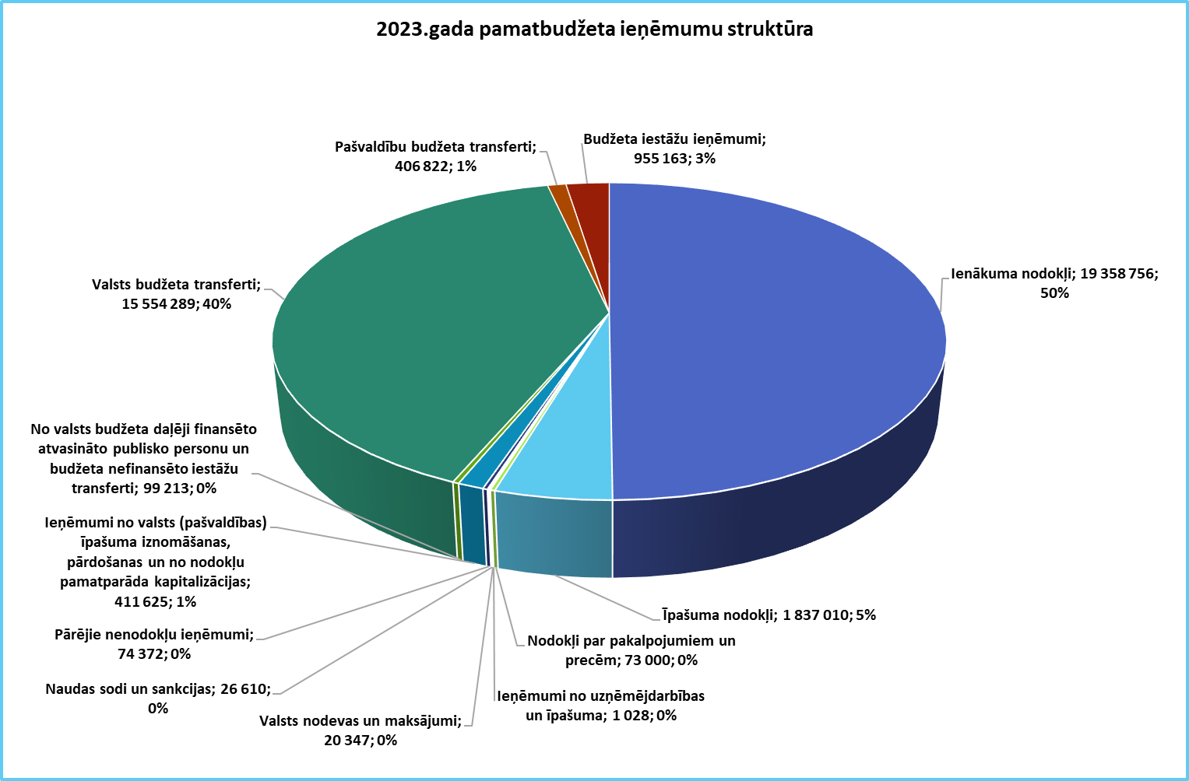

Budžeta izdevumu kopapjoms un izdevumi pēc funkcionālām kategorijām
Kods | Ieņēmumu un izdevumu veids | 2022. gada izpilde, EUR | 2023. gada plāns, EUR | Izmaiņas
 | IZDEVUMI ATBILSTOŠI FUNKCIONĀLAJĀM KATEGORIJĀM | 42 362 341 | 44 486 158 | 2 123 817
01.000 | Vispārējie valdības dienesti | 3 055 591 | 4 095 170 | 1 039 579
03.000 | Sabiedriskā kārtība un drošība | 444 958 | 478 208 | 33 250
04.000 | Ekonomiskā darbība | 6 523 514 | 4 432 334 | -2 091 180
05.000 | Vides aizsardzība | 74 888 | 165 179 | 90 291
06.000 | Pašvaldības teritoriju un mājokļu apsaimniekošana | 3 844 009 | 5 778 570 | 1 934 561
07.000 | Veselība | 10 767 | 12 114 | 1 347
08.000 | Atpūta, kultūra un sports | 4 750 636 | 5 737 372 | 986 736
09.000 | Izglītība | 19 144 331 | 18 771 281 | -373 050
10.000 | Sociālā aizsardzība | 4 513 647 | 5 015 930 | 502 283

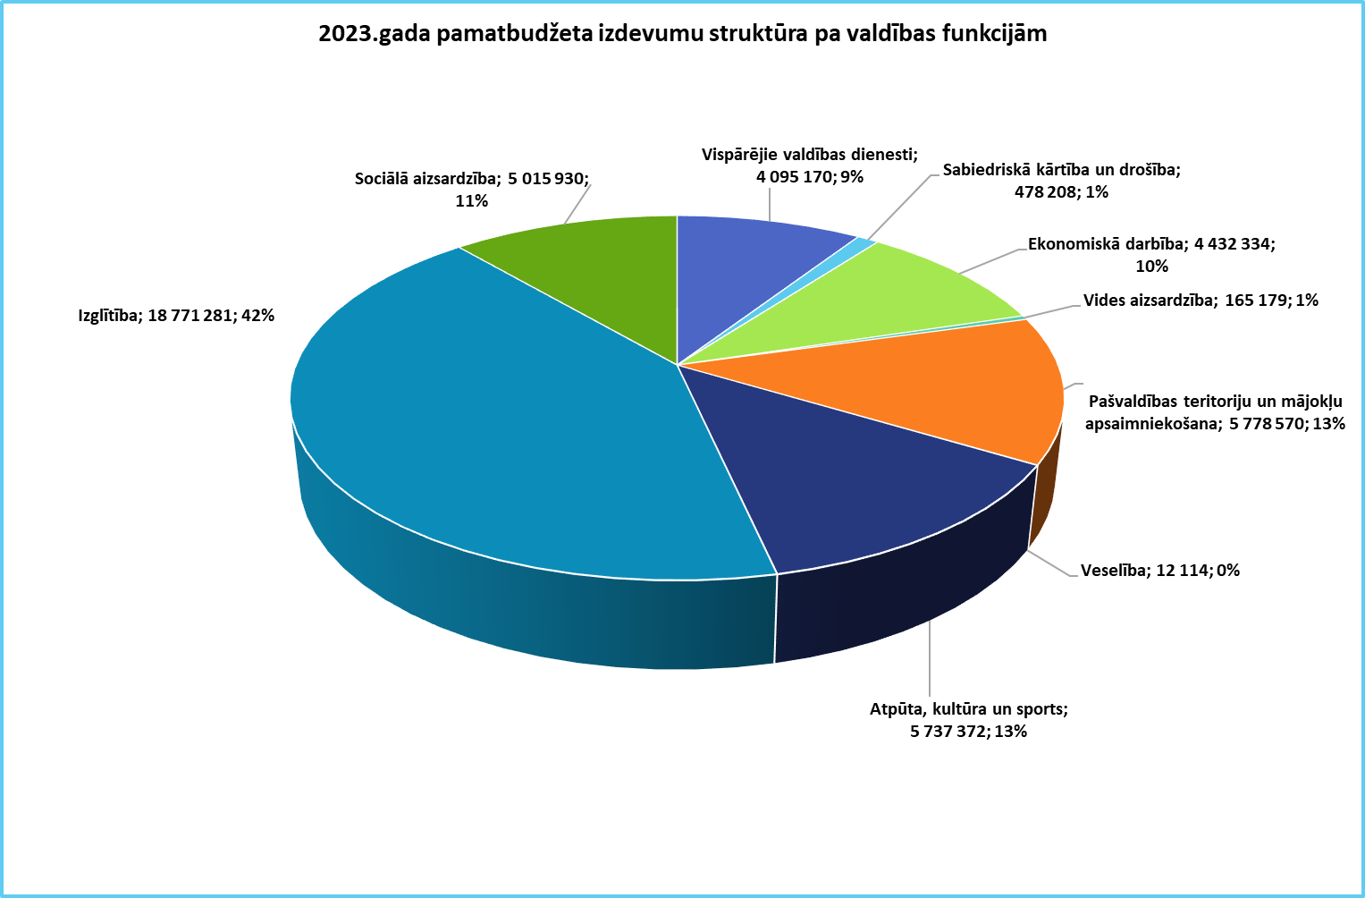

Pašvaldības izdevumos būtiskākā daļa 18’771’281 euro vai 42% sastāda izglītības izdevumi, nākošās lielākas sadaļas ar 13% izdevumu struktūrā vai 5’737’372 euro ir atpūta, kultūra un sports un ar 5’778’570 euro pašvaldības teritoriju un mājokļu apsaimniekošana. 11% jeb 5’015’930 euro sastāda Sociālās aizsardzības izdevumi.

Izglītība 18’771’281 euro

Pirmsskolas izglītībai plānotais finansējums apmērs 4’179’018 euro, t.sk:
- Limbažu pilsētas 1.pirmsskolas izglītības iestādei “Buratīno” 360’514 euro,
- Limbažu pilsētas 2.pirmsskolas izglītības iestādei “Kāpēcītis” 277’248 euro,
- Limbažu pilsētas 3.pirmsskolas izglītības iestādei “Spārīte” 497’762 euro,
- Ozolaines pirmsskolas izglītības iestādei 197’258 euro,
- Skultes pirmsskolas izglītības iestādei “Aģupīte” 239’518 euro,
- Pirmsskolas izglītības iestādei “Vilnītis” 487’267 euro,
- Alojas pirmsskolas izglītības iestādei “Auseklītis” 497’230 euro,
- Baumaņa Kārļa Viļķenes pamatskolas pirmsskolas grupām 85’182 euro,
- Lādezera pamatskolas pirmsskolas grupām 72’923 euro,
- Pāles pamatskolas pirmsskolas grupām 64’803 euro,
- Umurgas pamatskolas pirmsskolas grupām 209’096 euro,
- Vidrižu pamatskolas pirmsskolas grupām 114’026 euro,
- Krišjāņa Valdemāra Ainažu pamatskolas pirmsskolas grupām 64’815 euro,
- Liepupes pamatskolas pirmsskolas grupām 109’547 euro,
- Staiceles pamatskolas pirmsskolas grupām 134’028 euro,
- Savstarpējiem norēķiniem par pirmsskolas izglītības iestāžu pakalpojumiem 120’000 euro,
- Pie izglītības pārvaldes rezervētais pašvaldības finansējums pirmsskolas pedagogu atalgojumam no 01.09.2023.-31.12.2023. 647’801 euro.

Audzēkņu skaits pirmsskolas izglītības iestādēs un skolu pirmsskolu grupās uz 01.01.2023.
Nr. p.k. | Izglītības iestāde | Apgūst pirmsskolas izglītības programmu
 |  | Vecāki par 6 gadi | 6-gadīgie | 5-gadīgie | 4-gadīgie | 3-gadīgie | Jaunākā grupa no 1,5-gadīgie | Kopā pirmsskolā
1 | Limbažu pilsētas 1. pirmsskolas izglītības iestāde "Buratīno" | 0 | 32 | 24 | 27 | 16 | 35 | 134
2 | Limbažu pilsētas 2. pirmsskolas izglītības iestāde "Kāpēcītis" | 0 | 13 | 18 | 11 | 24 | 39 | 105
3 | Limbažu pilsētas 3.pirmsskolas izglītības iestāde "Spārīte" | 5 | 45 | 44 | 24 | 28 | 47 | 193
4 | Ozolaines pirmsskolas izglītības iestāde | 0 | 12 | 12 | 16 | 15 | 10 | 65
5 | Pirmsskolas izglītības iestāde "Vilnītis" | 6 | 32 | 38 | 30 | 24 | 34 | 164
6 | Alojas pilsētas pirmsskolas izglītības iestāde "Auseklītis" | 2 | 30 | 28 | 28 | 22 | 24 | 134
7 | Skultes pirmsskolas izglītības iestāde "Aģupīte" | 1 | 18 | 23 | 14 | 15 | 15 | 86
8 | Baumaņu Kārļa Viļķenes pamatskola | 2 | 10 | 8 | 4 | 6 | 10 | 40
9 | Krišjāņa Valdemāra Ainažu pamatskola | 0 | 9 | 6 | 5 | 7 | 6 | 33
10 | Lādezera pamatskola | 1 | 7 | 5 | 9 | 7 | 9 | 38
11 | Liepupes pamatskola | 1 | 8 | 14 | 8 | 9 | 12 | 52
12 | Limbažu novada speciālā pamatskola | 4 | 0 | 1 | 2 | 1 |  | 8
13 | Pāles pamatskola | 1 | 5 | 7 | 4 | 1 | 6 | 24
14 | Staiceles pamatskola | 1 | 8 | 8 | 8 | 13 | 7 | 45
15 | Umurgas pamatskola | 0 | 16 | 13 | 17 | 16 | 27 | 89
16 | Vidrižu pamatskola | 1 | 10 | 15 | 7 | 12 | 15 | 60
KOPĀ |  | 25 | 255 | 264 | 214 | 216 | 296 | 1 270

Pamata un vidējai izglītībai plānotais finansējuma apmērs 9 073 669 euro, t.sk:
- Baumaņa Kārļa Viļķenes pamatskolai 298’582 euro,
- Lādezera pamatskolai 442’746 euro,
- Pāles pamatskolai 259’957 euro,
- Umurgas pamatskolai 389’384 euro,
- Vidrižu pamatskolai 351’490 euro,
- Limbažu novada speciālai pamatskolai 632’764 euro,
- Krišjāņa Valdemāra Ainažu pamatskolai 405’119 euro,
- Liepupes pamatskolai 467’476 euro,
- Staiceles pamatskolai 381’289 euro,
- Limbažu Valsts ģimnāzijai 1’620’818 euro,
- Limbažu vidusskolai 1’357’323 euro,
- Salacgrīvas vidusskolai 998’590 euro,
- Alojas Ausekļa vidusskolai 766’293 euro,
- savstarpējiem norēķiniem par izglītības iestāžu pakalpojumiem 465’000 euro,
- Pie izglītības pārvaldes rezervētais pašvaldības finansējums pedagogu atalgojumam no 01.09.2023.-31.12.2023. 236’838 euro.

Audzēkņu skaits pamata un vidējās izglītības iestādēs uz 01.01.2023.
Nr. p. k. | Izglītības iestāde | 1. kla se | 2. kla se | 3. kla se | 4. kla se | 5. kla se | 6. kla se | 7. kla se | 8. kla se | 9. kla se | 10. kla se | 11. kla se | 12. kla se | Arod gru pas | kopā
1 | Limbažu Valsts ģimnāzija | 80 | 70 | 42 | 61 | 57 | 40 | 55 | 51 | 63 | 47 | 50 | 40 |  | 656
2 | Limbažu vidusskola | 53 | 48 | 48 | 44 | 37 | 47 | 51 | 39 | 57 | 43 | 35 | 45 |  | 547
3 | Salacgrīvas vidusskola | 31 | 37 | 27 | 30 | 36 | 30 | 39 | 53 | 28 | 22 | 22 | 11 |  | 366
4 | Alojas Ausekļa vidusskola | 35 | 30 | 17 | 20 | 33 | 17 | 17 | 30 | 17 | 11 | 14 | 10 |  | 251
5 | Baumaņu Kārļa Viļķenes pamatskola | 10 | 7 | 6 | 5 | 5 | 2 | 11 | 6 | 5 |  |  |  |  | 57
6 | Krišjāņa Valdemāra Ainažu pamatskola | 3 | 5 | 5 | 7 | 7 | 9 | 12 | 14 | 12 |  |  |  |  | 74
7 | Lādezera pamatskola | 7 | 10 | 8 | 8 | 13 | 14 | 13 | 12 | 9 |  |  |  |  | 94
8 | Liepupes pamatskola | 9 | 15 | 10 | 10 | 3 | 6 | 7 | 9 | 12 |  |  |  |  | 81
9 | Limbažu novada speciālā pamatskola | 13 | 9 | 4 | 6 | 4 | 3 | 6 | 5 | 7 |  |  |  | 10 | 57
10 | Pāles pamatskola | 3 | 4 | 7 | 10 | 9 | 5 | 5 | 8 | 7 |  |  |  |  | 58
11 | Staiceles pamatskola | 8 | 12 | 9 | 6 | 8 | 7 | 14 | 16 | 14 |  |  |  |  | 94
12 | Umurgas pamatskola | 19 | 12 | 17 | 10 | 9 | 10 | 6 | 12 | 15 |  |  |  |  | 110
13 | Vidrižu pamatskola | 7 | 12 | 10 | 7 | 7 | 8 | 9 | 11 | 9 |  |  |  |  | 80
KOPĀ |  | 278 | 271 | 210 | 224 | 228 | 198 | 245 | 266 | 255 | 123 | 121 | 106 | 10 | 2 525

Interešu un profesionālas ievirzes izglītībai plānotais finansējuma apmērs 2’717’170 euro, t.sk:
- Pirmsskolas izglītības iestādei “Vilnītis” 1’797 euro,
- Baumaņa Kārļa Viļķenes pamatskolai 5’422 euro,
- Lādezera pamatskolai 6’477 euro,
- Pāles pamatskolai 4’089 euro,
- Umurgas pamatskolai 15’099 euro,
- Vidrižu pamatskolai 6’934 euro,
- Limbažu novada speciālai pamatskolai 4’785 euro,
- Krišjāņa Valdemāra Ainažu pamatskolai 7’193 euro,
- Liepupes pamatskolai 9’261 euro,
- Staiceles pamatskolai 6’681 euro,
- Limbažu Valsts ģimnāzijai 18’070 euro,
- Limbažu vidusskolai 14’806 euro,
- Salacgrīvas vidusskolai 28’919 euro,
- Alojas Ausekļa vidusskolai 17’974 euro,
- Limbažu mūzikas un mākslas skolai 315’926 euro,
- Salacgrīvas mūzikas skolai 166’425 euro,
- Salacgrīvas mākslas skolai 114’591 euro,
- Alojas mūzikas un mākslas skolai 152’290 euro,
- Jāņa Zirņa Staiceles mūzikas un mākslas skolai 143’145 euro,
- Limbažu novada Sporta skolai 927’310 euro,
- Limbažu Bērnu un jauniešu centram 243’528 euro,
- Pie izglītības pārvaldes rezervētais pašvaldības finansējums pedagogu atalgojumam no 01.09.2023.-31.12.2023. 252’166 euro
- Limbažu novada izglītības pārvaldei, projektiem un interešu izglītības pakalpojumiem 254’282 euro.

Audzēkņu skaits profesionālās ievirzes un interešu izglītības iestādēs uz 01.01.2023.
Izglītības iestāde | Audzēkņu skaits
Alojas Mūzikas un mākslas skola | 64
Jāņa Zirņa Staiceles Mūzikas un mākslas skola | 39
Limbažu Mūzikas un mākslas skola | 192
Limbažu Bērnu un jauniešu centrs | 474
Limbažu novada Sporta skola | 713
Salacgrīvas Mākslas skola | 84
Salacgrīvas Mūzikas skola | 88
KOPĀ | 1654

Izglītojamo pārvadājumu pakalpojumiem plānotais finansējuma apmērs 415’571 euro
Izglītojamo ēdināšanas pakalpojumiem plānotais finansējuma apmērs 1’850’229 euro
Izglītības vadībai un pārējiem izglītības pakalpojumiem plānotais finansējuma apmērs 535’624 euro

Atpūta, kultūra un sports 5’737’372 euro
Atpūtas un sporta pasākumiem 1’631’406 euro, t.sk:
- SIA “Olimpiskais centrs “Limbaži”” deleģēto sporta infrastruktūras uzturēšanas funkciju īstenošanai 690’000 euro;
- SIA “Olimpiskais centrs “Limbaži”” komandu un treneru finansēšanai 39’145 euro;
- SIA “Olimpiskais centrs “Limbaži”” rīkotiem pasākumiem 23’501 euro;
- Sporta un atpūtas kompleksam “Zvejnieku parks” 455’281 euro;
- Biedrību sporta aktivitāšu un projektu atbalstam 76’795 euro;
- Projektiem 128’912 euro;
- Alojas apvienības pārvaldes teritorijas iestāžu sportam 55’803 euro;
- Limbažu apvienības pārvaldes teritorijas iestāžu sportam 161’969 euro.
Atpūta un kultūra 3’709’755 euro, t.sk:
- Muzeji 474’897 euro, t.sk:
  - Limbažu muzejs 198’589 euro;
  - Bārdu dzimtas memoriālais muzejs “Rumbiņi” 34’737 euro;
  - Kultūras izglītības centrs “Melngaiļa sēta” 21’311 euro;
  - Ķirbižu vides izglītības centrs 8’569 euro;
  - Pāles novadpētniecības muzejs 21’727 euro;
  - Salacgrīvas muzejs 139’965 euro;
  - Alojas novadpētniecības centrs 10’598 euro;
  - Staiceles Lībiešu muzejs “Pivālind” 39’401 euro.
- Bibliotēkas 880’794 euro, t.sk:
  - Limbažu galvenā bibliotēka 516’785 euro;
  - Salacgrīvas bibliotēka 206’132 euro;
  - Alojas pilsētas bibliotēka 69’953 euro;
  - Staiceles pilsētas bibliotēka 39’914 euro;
  - Brīvzemnieku pagasta Puikules bibliotēka 19’358 euro;
  - Braslavas pagasta bibliotēka 12’205 euro;
  - Braslavas pagasta Vilzēnu bibliotēka 16’447 euro.
- Kultūras nami un centri 2’008’724 euro, t.sk:
  - Limbažu apvienības pārvaldes teritorijas iestādes:
    - Limbažu kultūras nams 501’525 euro;
    - Limbažu teātra māja 35’720 euro;
    - Pāles kultūras nams 82’650 euro;
    - Pociema kultūras nams 98’719 euro;
    - Umurgas kultūras nams 58’924 euro;
    - Viļķenes kultūras nams 105’526 euro;
    - Skultes integrācijas centrs 87’763 euro;
    - Sporta un kultūras centrs “Vidriži”106’160 euro;
    - Limbažu pagasta sabiedriskā centra “Lādes vītoli” pasākumi 14’401 euro;
  - Salacgrīvas apvienības pārvaldes teritorijas iestāde
    - Salacgrīvas kultūras centrs 522’229 euro;
  - Alojas apvienības pārvaldes teritorijas iestādes:
    - Alojas kultūras nams 87’967 euro;
    - Staiceles kultūras nams 99’079 euro;
    - Puikules tautas nams 55’581 euro;
    - Vilzēnu tautas nams 65’226 euro;
    - Brīvzemnieku pagasta kopienas centrs 87’254 euro;
- Limbažu novada Kultūras pārvaldes pasākumi 222’253 euro:
- Biedrību sporta aktivitāšu un projektu atbalstam 58’536 euro;
- Pārējie kultūras izdevumi 64’551 euro.
Pārējie citur neklasificētie sporta atpūtas kultūras pakalpojumi 396’211 euro, t.sk:
- Limbažu novada kultūras pārvalde 112’105 euro;
- Sabiedrisko attiecību nodaļa 284’106 euro.

Sociālā aizsardzība 5’015’930 euro, t.sk
- Atbalsts gados veciem cilvēkiem 2’425’480 euro
- Atbalsts ģimenēm ar bērniem 632’482 euro
- Atbalsts bezdarba gadījumā 36’070 euro
- Mājokļu atbalsts 260’000 euro
- Pārējais citur neklasificēts atbalsts sociāli atstumtām personām 214’500 euro
- Pārējā citur neklasificētā sociālā aizsardzība 1’447’398 euro

Teritoriju un mājokļu apsaimniekošana 5’778’570 euro, t.sk:
- Alojas apvienības pārvaldes teritorijai 1’889’723 euro,
- Salacgrīvas apvienības pārvaldes teritorijai 1’046’993 euro,
- Limbažu apvienības pārvaldes teritorijai 2’520’654 euro,
- Attīstības un projekta nodaļas darbības nodrošināšanai 217’601 euro,
- Finansējums atbalsta programmām 103’599 euro.

Ekonomiskā darbība 4’432’334 euro, t.sk:
- Pašvaldības aģentūrai “Lauta” 486’954 euro,
- Limbažu tirgus 40’638 euro,
- Nekustamā īpašuma un teritoriālā plānojuma nodaļai 483’733 euro,
- Limbažu novada būvvaldei 179’175 euro,
- Alojas apvienības pārvaldes teritorijai 256’885 euro,
- Salacgrīvas apvienības pārvaldes teritorijai 815’353 euro,
- Limbažu apvienības pārvaldes teritorijai 1’669’993 euro,
- Salacgrīvas apvienības pārvaldes katlumājas 251’423 euro,
- Limbažu apvienības pārvaldes katlumājas 196’680 euro,
- Piešķirtie finansējumi 51’500 euro.

Vispārējie valdības dienesti 4’095’170 euro
Bez administrācijas izdevumiem šajā sadaļā iekļauti:
- Kredītu procenti un apkalpošanas maksājumi 670’000 euro,
- Rezerves fonds 500’000 euro,

Sabiedriskā kārtība un drošība 478’208 euro, t.sk:
- Limbažu novada pašvaldības policijai 411’763 euro,
- Administratīvai komisijai 42’745 euro,
- Finansējums biedrībām 23’700 euro.

Vides aizsardzība 165’179 euro
Veselība 12’114 euro – finansējums Korģenes FV punkta darbībai.

Izdevumi pēc ekonomiskām kategorijām
Kods | Ieņēmumu un izdevumu veids | 2022. gada izpilde, EUR | 2023. gada plāns, EUR | Izmaiņas
 | IZDEVUMI ATBILSTOŠI EKONOMISKAJĀM KATEGORIJĀM | 42 362 341 | 44 486 158 | 2 134 930
1000 | Atlīdzība | 21 226 386 | 21 782 098 | 555 712
2000 | Preces un pakalpojumi | 10 109 279 | 13 687 098 | 3 577 819
3000 | Subsīdijas un dotācijas | 976 671 | 1 084 046 | 107 375
4000 | Procentu izdevumi | 79 351 | 600 000 | 520 649
5000 | Pamatkapitāla veidošana | 7 187 700 | 4 359 717 | -2 827 983
6000 | Sociālā rakstura maksājumi un kompensācijas | 2 149 382 | 1 987 142 | -162 240
7000 | Uzturēšanas izdevumu transferti, pašu resursu maksājumi, starptautiskā sadarbība | 632 459 | 986 057 | 363 598
9000 | Kapitālo izdevumu transferti | 1113 | 0 | -1113

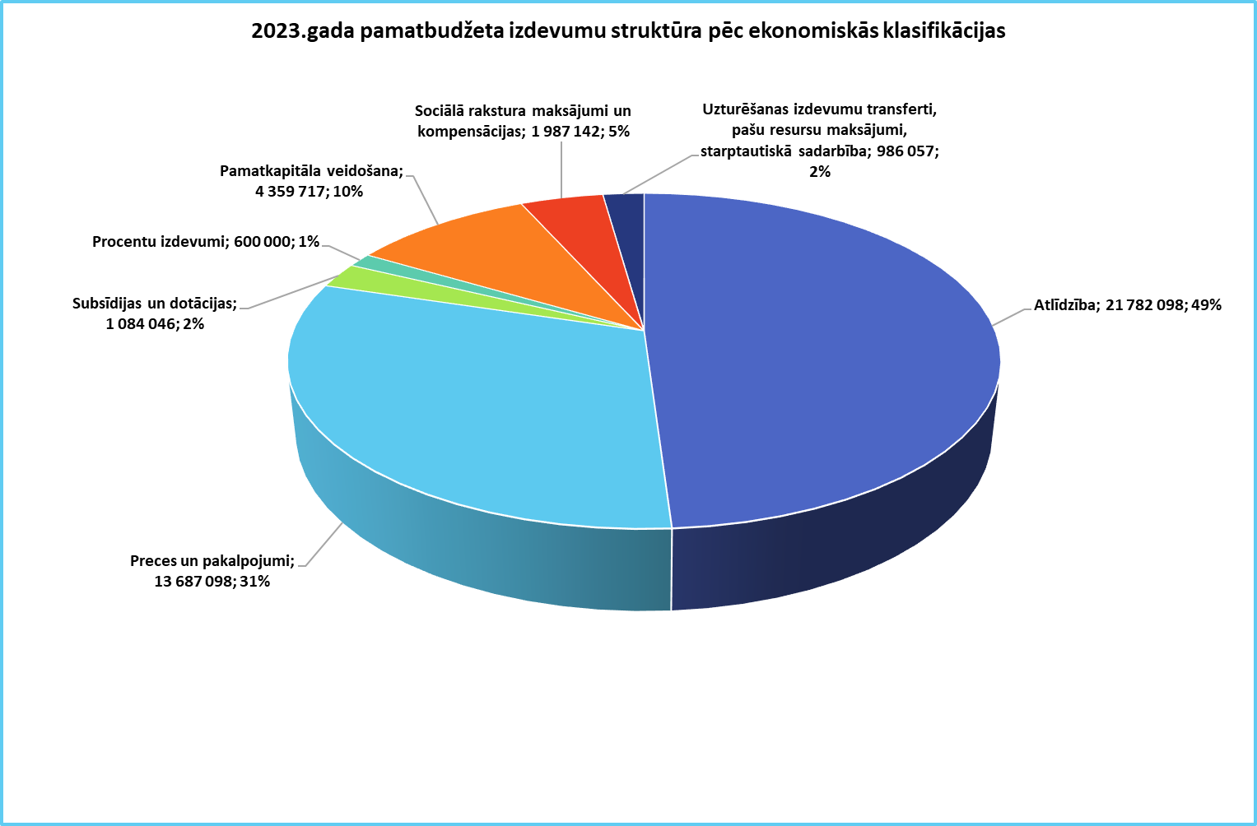

Pašvaldības aizņēmumi uz 2023.gada sākumu
Nr.p.k. | Mērķis | Parakstīšanas datums | Atmaksas termiņš | Parāds uz pārskata perioda sākumu
1 | Eiropas Savienības fondu ierobežotās projektu iesniegumu atlases projekta ''Degradētās teritorijas revitalizācija Limbažu pilsētas ZA daļā, izbūvējot ražošanas telpas'' priekš finansēšanai. | 05.10.2018 | 20.09.2028 | 147 292
2 | Eiropas Savienības fondu ierobežotās projektu iesniegumu atlases projekta ''Mehanizācijas ielas Limbažu pilsētā pārbūves būvdarbi, būvuzraudzība, autoruzraudzība'' (Limbažu pilsētas A teritorijas labiekārtošana uzņēmējdarbības attīstībai)'' prieks finansēšanai. | 16.11.2018 | 20.11.2028 | 115 800
3 | EJZF projekta ''Multifunkcionālais Skultes centrs'' īstenošanai. | 03.12.2019 | 20.11.2029 | 42 812
4 | EJZF projekta "Vecās bākas placis" īstenošanai. | 09.09.2020 | 20.08.2030 | 30 845
5 | EJZF projekta ''Pašvaldības autoceļa ''Rūpes-Lauči'' pārbūve'' īstenošanai. | 24.03.2022 | 22.03.2032 | 199 133
6 | ELFA projekta ''Limbažu novada pašvaldības grants ceļu pārbūve Skultes un Umurgas pagastos'' īstenošanai. | 30.07.2018 | 20.07.2028 | 38 893
7 | ELFLA projekta "Salacgrīvas novada grants ceļu pārbūve" īstenošanai. | 15.04.2019 | 20.03.2039 | 112 385
8 | ELFLA projekta ''Alojas novada grants ceļu pārbūve'' īstenošanai. | 12.11.2018 | 20.10.2048 | 60 632
9 | ELFLA projekta ''Tirdzniecības vietas izveidošana Alojā'' īstenošanai. | 12.11.2018 | 20.10.2033 | 8 800
10 | ELFLA projekta ''Limbažu novada pašvaldības grants ceļu pārbūve Katvaru un Limbažu pagastos'' īstenošanai. | 21.10.2019 | 20.10.2029 | 69 160
11 | ELFLA projekta ''Grants ceļa Silnieki-Jaunpuriņi pārbūve'' īstenošanai. | 05.12.2019 | 20.11.2039 | 5 865
12 | ELFLA projekta "Salacgrīvas novada Jennu ceļu pārbūve" īstenošanai. | 07.05.2020 | 20.04.2030 | 57 120
13 | ERAF projekta "Uzņēmējdarbībai nozīmīgas infrastruktūras attīstība Salacgrīvas novada Salacgrīvas pagasta Svētciemā" īstenošanai. | 03.04.2019 | 20.03.2029 | 31 175
14 | ERAF projekta "Uzņēmējdarbībai nozīmīgas infrastruktūras attīstība Salacgrīvas pilsētā " īstenošanai. | 15.05.2019 | 20.04.2039 | 352 968
15 | ERAF projekta ''Uzņēmējdarbības attīstībai nepieciešamās infrastruktūras attīstība Staiceles pilsētā un pagastā''(Audēju ielas (945 m garā posmā no valsts reģionālā autoceļa P15 Ainaži-Matīši) pārbūve) īstenošanai. | 05.10.2018 | 20.09.2048 | 60 696
16 | ERAF projekta ''Limbažu pilsētas A teritorijas labiekārtošana uzņēmējdarbības attīstībai'' īstenošanai. | 02.04.2020 | 20.03.2030 | 65 975
17 | ERAF projekta ''Limbažu pilsētas A teritorijas labiekārtošana uzņēmējdarbības attīstībai'' īstenošanai. | 21.10.2019 | 20.10.2029 | 276 640
18 | ERAF projekta ''Pašvaldības administratīvās ēkas energoefektivitātes paaugstināšana'' īstenošanai. | 02.04.2020 | 20.03.2030 | 40 426
19 | ERAF projekta ''Pašvaldības administratīvās ēkas energoefektivitātes paaugstināšana'' īstenošanai. | 05.11.2019 | 20.10.2029 | 260 428
20 | ERAF projekta "Energoefektivitātes paaugstināšana Salacgrīvas novada domes ēkā" īstenošanai. | 15.05.2019 | 20.04.2039 | 88 242
21 | ERAF projekta ''Sporta viesnīcas ēkas energoefektivitātes paaugstināšana'' īstenošanai. | 29.10.2021 | 20.10.2031 | 222 438
22 | ERAF projekta ''Pansionāta ēkas Umurgā energoefektivitātes paaugstināšana'' īstenošanai. | 03.10.2022 | 20.09.2032 | 30 000
23 | ERAF projekta "Vidzemes piekrastes kultūras un dabas mantojuma iekļaušana tūrisma pakalpojumu izveidē un attīstībā - "Saviļņojošā Vidzeme" īstenošanai". | 30.06.2020 | 20.06.2040 | 645 750
24 | ERAF projekta ''Vidzemes piekrastes kultūras un dabas mantojuma iekļaušana tūrisma pakalpojumu izveidē un attīstībā-''Saviļņojošā Vidzeme'' īstenošanai. | 17.06.2021 | 20.05.2031 | 43 177
25 | ERAF projekta ''Vidzemes piekrastes kultūras un dabas mantojuma iekļaušana tūrisma pakalpojumu izveidē un attīstībā-''Saviļņojošā Vidzeme'' īstenošanai. | 17.12.2020 | 20.11.2030 | 30 701
26 | 'ERAF projekta ''Degradētās teritorijas revitalizācija Limbažu pagastā, uzlabojot pieejamību'' īstenošanai''. | 05.04.2018 | 20.03.2028 | 13 566
27 | ERAF projekta ''Degradētās teritorijas revitalizācija Limbažu pilsētas A daļā, izbūvējot ražošanas telpas'' īstenošanai. | 02.07.2020 | 20.06.2030 | 617 390
28 | ERAF projekta ''Degradētās teritorijas revitalizācija Limbažu pilsētas A daļā, izbūvējot ražošanas telpas'' īstenošanai. | 04.03.2022 | 20.02.2037 | 480 659
29 | ERAF projekta ''Degradētās teritorijas revitalizācija Limbažu pilsētas A daļā, izbūvējot ražošanas telpas'' īstenošanai. | 11.10.2022 | 21.09.2037 | 94 354
30 | ERAF projekta ''Limbažu novada ģimnāzijas mācību vides uzlabošana'' īstenošanai. | 04.09.2019 | 20.08.2029 | 245 369
31 | ERAF projekta ''Limbažu novada ģimnāzijas mācību vides uzlabošana'' īstenošanai. | 12.10.2020 | 20.09.2030 | 359 755
32 | ERAF projekta ''Pakalpojumu infrastruktūras attīstība deinstitucionalizācijas plāna īstenošanai Limbažu novadā'' īstenošanai. | 21.06.2021 | 20.06.2031 | 222 824
33 | ERAF projekta ''Sabiedrībā balstītu sociālo pakalpojumu izveide Alojas novadā'' īstenošanai. | 11.12.2020 | 20.11.2035 | 43 532
34 | ERAF projekta ''Sabiedrībā balstītu sociālo pakalpojumu izveide Alojas novadā'' īstenošanai. | 20.08.2021 | 20.08.2046 | 170 164
35 | Interreg Baltijas jūras reģiona transnacionālās sadarbības programmas projekta "Ūdens emisijas un to samazināšana ciemu kopienās - Baltijas Jūras Reģionu piekrastes ciemi kā pilot teritorijās" investīciju daļas īstenošanai. | 19.12.2018 | 20.12.2038 | 12 896
36 | JZF projekta "Klimatu pārmaiņu mazināšana Salacgrīvas novada ielu apgaismojuma infrastruktūrā" īstenošanai. | 01.07.2020 | 20.06.2030 | 24 660
37 | Kohēzijas fonda projekta Ūdenssaimniecības attīstība Austrum Latvijas upju baseinos. | 19.12.2008 | 20.08.2028 | 148 610
38 | KPFI projekta "Siltumnīcefekta gāzu emisiju samazināšana Salacgrīvas novada pašvaldības publisko teritoriju apgaismojuma infrastruktūrā" īstenošanai. | 21.05.2015 | 20.05.2035 | 38 150
39 | Līdzfinansējuma nodrošināšanai EJZF projekta "Kultūras mantojuma saglabāšana Zvejnieku parkā" īstenošanai. | 02.07.2018 | 20.06.2038 | 43 400
40 | Projekta ''Ievu ielas pārbūve posmā no Jaunatnes līdz Jūras ielai Limbažos, Limbažu novadā'' īstenošanai. | 12.10.2020 | 20.09.2030 | 390 490
41 | SIA Salacgrīvas ūdens pamatkapitāla palielināšanai ERAF projektu īstenošanai Svētciemā, Vecsalacā, Korģenē un Ainažu pilsētā. | 21.08.2015 | 20.08.2035 | 186 252
42 | SIA Salacgrīvas ūdens pamatkapitāla palielināšanai KF projekta "Ūdenssaimniecības infrastruktūras attīstība Salacgrīvas pilsētā, 3.kārta" īstenošanai. | 15.05.2019 | 20.04.2039 | 79 266
43 | SIA Salacgrīvas ūdens pamatkapitāla palielināšanai pašvaldības līdzfinansējuma nodrošināšanai KF projekta "Ūdenssaimniecības infrastruktūras attīstība Salacgrīvas pilsētā, 3.kārta" īstenošanai. | 25.09.2018 | 20.09.2038 | 240 471
44 | Ceļu un to kompleksa investīciju projekta "Ielu apgaismojuma izbūve Salacgrīvas novadā" īstenošanai. | 23.05.2018 | 20.05.2038 | 48 484
45 | Dokumentācijas izstrādei projektam ''Alojas Ausekļa vidusskolas Lielās skolas ēkas pārbūve''. | 26.04.2018 | 20.04.2023 | 1 219
46 | ERAF projekta ''Limbažu novada ģimnāzijas mācību vides uzlabošana'' īstenošanai. | 05.04.2018 | 20.03.2023 | 793
47 | Investīciju projekta ''Zaļie dzelzceļi - bijušo dzelzceļa līniju pielāgošana videi draudzīgā tūrisma maršrutā'' īstenošanai. | 26.04.2018 | 20.04.2028 | 25 532
48 | Investīciju projektu īstenošanai. | 28.06.2021 | 20.08.2037 | 1 458 481
49 | Investīciju projektu īstenošanai. | 21.06.2018 | 20.03.2029 | 89 282
50 | Investīciju projektu īstenošanai. | 21.06.2018 | 20.06.2034 | 1 498 132
51 | Investīciju projektu īstenošanai. | 28.07.2020 | 20.05.2034 | 541 704
52 | Investīciju projektu īstenošanai. | 28.07.2020 | 20.10.2028 | 98 360
53 | Investīciju projektu īstenošanai. | 28.07.2020 | 20.11.2035 | 353 952
54 | Investīciju projektu īstenošanai. | 28.07.2020 | 20.11.2041 | 6 845 380
55 | Investīciju projektu īstenošanai. | 28.06.2018 | 20.07.2038 | 1 607 581
56 | Izglītības iestādes investīciju projekta ''Baumaņu Kārļa Viļķenes pamatskolas pirmsskolas izglītības grupas pamatlīdzekļu-mēbeļu un aprīkojuma iegāde'' īstenošanai. | 29.11.2018 | 20.11.2023 | 6 704
57 | Izglītības iestādes jumta pārbūve Salacgrīvas novada Liepupes pagastā "Veiksmes". | 05.09.2018 | 20.08.2038 | 93 870
58 | Kultūras iestāžu investīciju projekta ''Limbažu kultūras nama jumta pārbūve'' īstenošanai. | 01.10.2018 | 20.09.2023 | 6 882
59 | Limbažu pagasta autoceļa ''Šķērstiņi-Pīlādži'' un Katvaru pagasta ceļa ''Birznieki - Draužas'' pārbūves izmaiņu projektu izstrādei. | 30.08.2018 | 20.08.2023 | 1 775
60 | Limbažu pilsētas ielu būvprojektu izstrādei. | 07.03.2018 | 20.02.2023 | 3 416
61 | Līdzfinansējuma nodrošināšanai Salacgrīvas ostas pārvaldei Latvijas - Igaunijas pārrobežu sadarbības programmas projekta "Uzlabota jahtu ostu infrastruktūra un ostu tīkla attīstība Igaunijā un Latvijā" īstenošanai. | 22.05.2019 | 20.05.2039 | 225 060
62 | Pašvaldības autonomo funkciju veikšanai nepieciešamā transporta iegādei. | 22.07.2016 | 20.07.2023 | 15 165
63 | Pārjaunojuma līgums. | 06.05.2021 | 20.09.2046 | 1 776 674
64 | Prioritārā investīciju projekta ''Audēju ielas (945 m garā posmā no valsts reģionālā autoceļa P15 Ainaži-Matīši) pārbūve'' īstenošanai. | 26.11.2018 | 20.11.2023 | 652
65 | Prioritārā investīciju projekta ''Ēkas Burtnieku ielā 2, Limbažos, pārbūve uzņēmējdarbības un sociālās uzņēmējdarbības atbalsta centra vajadzībām un pamatu nostiprināšana, hidroizolācija un drenāžas ierīkošana ēkai Burtnieku ielā 4, Limbažos, Limbažu novadā'' īstenošanai. | 30.07.2018 | 20.07.2028 | 159 735
66 | Prioritārā investīciju projekta ''Limbažu pilsētas sporta halles laukuma seguma pārbūve un basketbola grozu konstrukcijas nomaiņa'' īstenošanai. | 05.07.2021 | 20.06.2031 | 147 356
67 | Prioritārā investīciju projekta ''Pašvaldības līdzfinansējuma nodrošināšana Valsts reģionālā autoceļa P15 Ainaži-Matīši no 27.549 līdz 29.919 km un tilta pār Salacu rekonstrukcija, 3. un 4. kārta'' īstenošanai. | 03.07.2018 | 20.06.2048 | 76 398
68 | Prioritārā investīciju projekta ''Telpu remonts bibliotēkas un pārvaldes telpām ''Sabiedriskajā centrā'' Puikulē, Brīvzemnieku pagastā, Alojas novadā'' īstenošanai. | 05.04.2018 | 20.03.2028 | 13 041
69 | Prioritārā investīciju projekta ''Uzgaidāmās telpas un labierīcību remonts ēkā Valmieras ielā 4, Alojā'' īstenošanai. | 12.11.2018 | 20.10.2033 | 18 260
70 | Prioritārā investīciju projekta ''Vilzēnu tautas nama pārbūve'' īstenošanai. | 15.07.2021 | 20.06.2046 | 114 774
71 | Prioritārā investīciju projekta ''Zvejnieku parka stadiona otrās kārtas pārbūve'' īstenošanai. | 21.07.2021 | 20.07.2041 | 89 662
72 | prioritāro investīciju projektu '' Puikules muižas torņa un jumta konstrukcijas remonts'' un '' Kārļa Zāles pieminekļa pārvietošana, uzstādīšana un pieminekļa laukuma labiekārtošana'' īstenošanai. | 27.08.2018 | 20.08.2033 | 49 493
73 | Projekta "Ainažu pilsētas Jāņa Asara un Valdemāra ielu asfalta seguma atjaunošana" īstenošanai. | 31.08.2017 | 20.08.2037 | 31 624
74 | Projekta ''Alojas Ausekļa vidusskolas Lielās skolas ēkas pārbūve'' ārkārtas situācijas sakārtošanai un skolas funkcionalitātes nodrošināšanai 2019. gadā. | 25.07.2019 | 20.07.2049 | 1 193 959
75 | Projekta ''Asfalta seguma atjaunošana Baznīcas ielas un Jūras ielas posmos Alojā'' īstenošanai. | 15.10.2020 | 20.09.2045 | 85 175
76 | Projekta "Auto stāvlaukuma un gājēju celiņu izbūve Salacgrīvā" īstenošanai. | 22.06.2021 | 20.06.2031 | 64 201
77 | Projekta "Bocmaņa laukuma, Krīperu un Kalna ielas pārbūve Salacgrīvā, Salacgrīvas novadā", īstenošanai. | 07.10.2020 | 20.09.2030 | 177 847
78 | Projekta ''Būvprojekta izstrāde lietošanas mērķa maiņai telpu grupai ar pārbūvi un teritorijas labiekārtojumu Alojas Ausekļa vidusskolas pirmskolas izglītības grupām, Puikulē, Brīvzemnieku pagastā, Alojas novadā'' īstenošanai. | 05.04.2018 | 20.03.2023 | 840
79 | Projekta ''Dabas zinību kabinetu aprīkojuma iegāde Alojas Ausekļa vidusskolai un Staiceles vidusskolai'' īstenošanai. | 08.02.2018 | 20.01.2028 | 28 707
80 | Projekta ''Dienas aprūpes centra ēkas Parka ielā 2, Staicelē būvprojekta izstrāde'' īstenošanai. | 08.02.2018 | 20.01.2023 | 815
81 | Projekta ''Gājēju celiņa izbūve Lādezerā gar autoceļu V129'' īstenošanai. | 13.08.2020 | 20.07.2030 | 114 731
82 | Projekta "Gājēju ietves, stāvlaukuma, ielas apgaismojuma un pieturas paviljona rekonstrukcija pie Liepupes pamatskolas" īstenošanai. | 13.08.2020 | 20.07.2030 | 121 280
83 | Projekta ''Gājēju un velosipēdu celiņa izveide gar autoceļu A1 no Svētciema Rīgas virzienā līdz esošajai šosejas paralēlajai brauktuvei'' īstenošanai. | 06.10.2021 | 22.09.2031 | 64 330
84 | Projekta "Ietves pārbūve Valdemāra ielā Ainažos, Salacgrīvas novadā" īstenošanai. | 28.04.2021 | 21.04.2031 | 65 892
85 | Projekta ''Jaunatnes ielas pārbūves darbi Limbažos, Limbažu novadā'' īstenošanai. | 06.09.2018 | 20.08.2023 | 7 473
86 | Projekta "Kanalizācijas pieslēgumu nodrošināšana mājsaimniecībām Salacgrīvas novadā" īstenošanai. | 22.06.2021 | 20.06.2031 | 49 505
87 | Projekta ''Krasta ielas pārbūve posmā no Tirgus ielas līdz Krasta ielai 38, Salacgrīvā, Salacgrīvas novadā'' īstenošanai. | 26.08.2021 | 20.08.2041 | 345 092
88 | Projekta ''Limbažu novada ģimnāzijas lifta izbūves būvdarbiem, būvuzraudzībai un autoruzraudzībai par lifta izbūves darbiem Rīgas ielā 30, Limbažos'' īstenošanai. | 26.07.2019 | 20.07.2029 | 109 701
89 | Projekta ''Limbažu novada pašvaldības autoceļu sāngrāvju rakšanas, nomales apaugumu noņemšanas, seguma atjaunošanas, autoceļu remonta un pārbūves un kanalizācijas aku remonta darbi'' īstenošanai. | 26.07.2018 | 20.07.2033 | 395 084
90 | Projekta ''Limbažu novada pašvaldības izglītības iestāžu remonts'' īstenošanai. | 30.07.2018 | 20.07.2033 | 306 805
91 | Projekta ''Limbažu pilsētas izglītības iestāžu sporta bāzes atjaunošana'' īstenošanai. | 21.06.2021 | 20.06.2036 | 1 313 551
92 | Projekta ''Pašvaldības autoceļa ''Lauciņi-Kubulnieki'' Umurgas pagastā, Limbažu novadā, posmā no 1.15 līdz 2.80 km pārbūve'' īstenošanai. | 20.12.2018 | 20.12.2028 | 61 272
93 | Projekta "Salacgrīvas Meldru un Lašu ielu seguma atjaunošana" īstenošanai. | 22.05.2019 | 20.05.2039 | 75 900
94 | Projekta "Salacgrīvas pilsētas ielu seguma atjaunošana" īstenošanai. | 31.07.2018 | 20.07.2038 | 83 475
95 | Projekta "Salacgrīvas pilsētas Rīgas ielas pārbūve" īstenošanai. | 11.05.2017 | 20.05.2037 | 103 704
96 | Projekta ''Sila ielas pārbūve Salacgrīvā'' investīciju īstenošanai. | 18.10.2022 | 21.09.2037 | 58 149
97 | Projekta ''Sila ielas pārbūve Salacgrīvā, Salacgrīvas novadā'' īstenošanai. | 26.08.2021 | 20.08.2041 | 561 825
98 | Projekta ''Siltumnīcefekta gāzu emisiju samazināšana ar viedajām pilsētvides tehnoloģijām Staiceles un Alojas pilsētai'' dokumentācijas izstrādei. | 27.08.2018 | 20.08.2023 | 1 611
99 | Projekta ''Skolēniem un satiksmei drošas infrastruktūras izveide Alojas Ausekļa VSK pieguļošajā teritorijā-Skolas ielā, līdz Kluba ielai, Ausekļa ielā, līdz Kalēju ielai Alojā, Alojas novadā'' īstenošanai. | 15.07.2021 | 20.06.2046 | 183 607
100 | Projekta ''Telpu grupas lietošanas mērķa maiņa ar pārbūvi un teritorijas labiekārtojumu PII ''Auseklītis'' pirmskolas izglītības grupām Puikulē'' īstenošanai. | 07.10.2020 | 20.09.2045 | 138 229
101 | Projekta ''Tilta rekonstrukcija pār Donaviņas upi, Jūras ielā, Limbažos, Limbažu novadā'' . | 17.07.2018 | 20.07.2033 | 180 213
102 | Projekta ''Umurgas pamatskolas sporta zāles 2.kārtas būvdarbi'' īstenošanai. | 06.10.2021 | 22.09.2036 | 471 073
103 | Projekta ''Valsts reģionālā autoceļa P15 Ainaži-Matīši no 27.549 līdz 29.919 km un tilta pār Salacu rekonstrukcija, 3. un 4. kārta'' īstenošanai. | 12.11.2018 | 20.10.2048 | 197 600
104 | Projekta ''Viļķenes pirmsskolas izglītības iestādes ēkas energoefektivitātes paaugstināšana'' īstenošanai. | 04.06.2018 | 20.05.2023 | 9 984
105 | Salacgrīvas novada ceļu un to kompleksa investīciju projektu īstenošanai. | 21.08.2018 | 20.08.2038 | 141 561
106 | Salacgrīvas pilsētas Valmieras ielas atjaunošanai. | 05.07.2016 | 20.06.2036 | 122 526
107 | PII Randa renovācijai. | 04.11.2005 | 20.01.2025 | 26 209
Kopā |  |  |  | 28 710 528

Pašvaldības galvojumi uz 2023. gada sākumu
Nr.p.k. | Aizdevējs | Mērķis | Aizņēmējs | Parakstīšanas datums | Atmaksas termiņš | Neatmaksātā summa uz pārskata perioda sākumu
1 | "SEB banka" AS | Pāles ŪSIA | SIA "Limbažu siltums'' | 09.07.2014 | 27.10.2025 | 14 998
2 | "SEB banka" AS | Ūdenssaimniecības infrastruktūras attīstība Limbažu pagasta Ozolaines ciemā. | SIA "Limbažu siltums'' | 29.10.2015 | 27.10.2025 | 20 831
3 | Valsts kase | Alojas pilsētas centralizētas siltumapgādes pārvades sistēmas rekonstrukcija un jaunu posmu izbūve. | SIA ''Alojas Saimniekserviss'' | 11.12.2020 | 21.11.2050 | 727 888
4 | Valsts kase | Alojas pilsētas centralizētās siltumapgādes pārvades sistēmas rekonstrukcija un jaunu posmu izbūve(nepieciešamo papildus darbu - jaunas siltumtrases posma izbūve uz adresi Rīgas iela 22, Alojā). | SIA ''Alojas Saimniekserviss" | 03.06.2021 | 22.05.2051 | 63 557
5 | Valsts kase | Granulu apkures katlu iegāde un uzstādīšana. | SIA ''Alojas Saimniekserviss'' | 05.11.2019 | 20.09.2024 | 9 128
6 | Valsts kase | Jauna apkures katla iegāde un esošās katlu mājas - Skolas ielā 6A, Alojā, Alojas novadā rekonstrukcija. | SIA ''Alojas Saimniekserviss'' | 11.06.2020 | 20.05.2040 | 467 460
7 | Valsts kase | Mikro filtrācijas iekārtas uzstādīšana un niedru lauku rekonstrukcija Salacgrīvas pilsētas NAI. | SIA "Salacgrīvas ūdens" | 03.06.2021 | 20.05.2041 | 113 481
8 | Valsts kase | Notekūdeņu apsaimniekošana investīciju projekta īstenošana. | SIA "Salacgrīvas ūdens" | 05.08.2019 | 20.07.2039 | 194 563
9 | Valsts kase | Projekta ''Katlu tehnoloģisko iekārtu pārbūve Cēsu 31 KM'' īstenošanai. | SIA ''Limbažu siltums'' | 14.05.2019 | 20.04.2029 | 1 484 606
10 | Valsts kase | Projekta ''Sadzīves kanalizācijas un ūdensvadu nomaiņa Jūras ielā, Limbažos'' īstenošanai. | SIA ''Limbažu siltums'' | 19.08.2022 | 20.07.2032 | 117 893
11 | Valsts kase | Projekta ''Ūdensapgādes un kanalizācijas tīklu izbūve Meža ielā no Mehanizācijas ielas līdz Meliorācijas ielai, Limbažos'' īstenošanai. | SIA ''Limbažu siltums'' | 18.05.2021 | 23.04.2041 | 152 839
Kopā |  |  |  |  |  | 3 367 244

Limbažu novada pašvaldības
Domes priekšsēdētāja 1.vietnieks M. Beļaunieks

ŠIS DOKUMENTS IR PARAKSTĪTS AR DROŠU ELEKTRONISKO PARAKSTU UN SATUR LAIKA ZĪMOGU

